2022- 2023 EĞİTİM ÖĞRETİM YILI …………………………… ORTAOKULU
FEN BİLİMLERİ DERSİ 6.SINIF 1.DÖNEM 2.YAZILI SINAVI

Adı Soyadı : No: Sınıf: Puan:

Aşağıdaki çoktan seçmeli soruları üzerine yazarak cevaplayınız.
1-
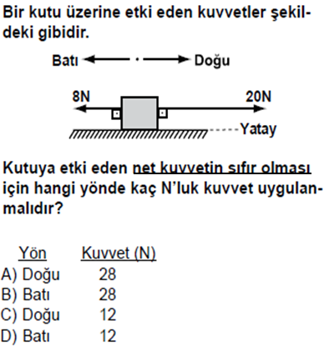

2-
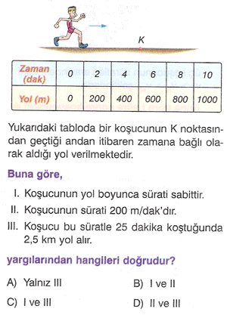

3-
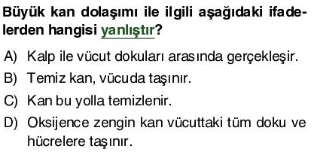
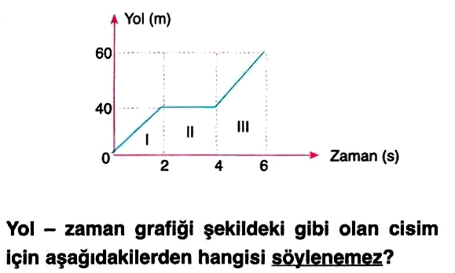
4-

A) Cismin I.bölgedeki sürati 20 m/s’dir. B) Cismin II.bölgedeki sürati 10 m/s’dir. C) Cismin III.bölgedeki sürati 10 m/s’dir. D) III.bölgede cisim 20 metre yol almıştır.
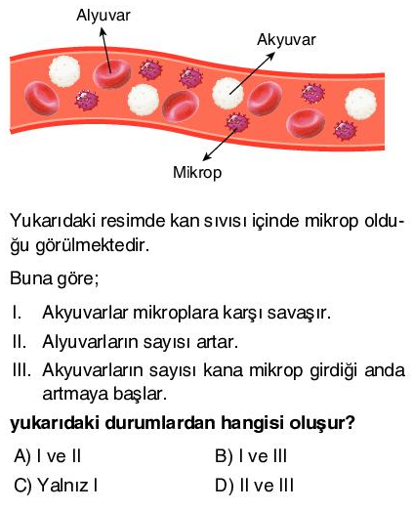
5-

6-
7-
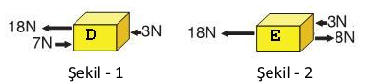

Başlangıçta sürtünmesi önemsiz yüzeyde duran D ve E cisimlerine etki eden kuvvetlerin bileşkesi hangi seçenekte doğru verilmiştir?

 | Şekil - 1’deki bileşke kuvvet | Şekil - 2’deki bileşke kuvvet
A) | 22 Newton | 7 Newton
B) | 14 Newton | 13 Newton
C) | 22 Newton | 13 Newton
D) | 14 Newton | 22 Newton


8-
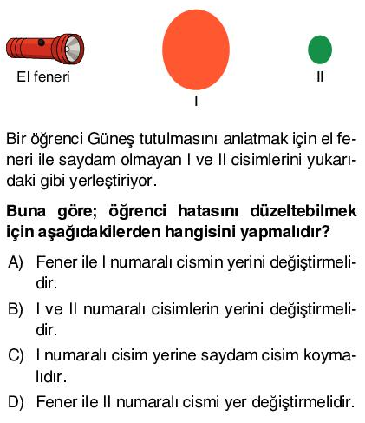

9-
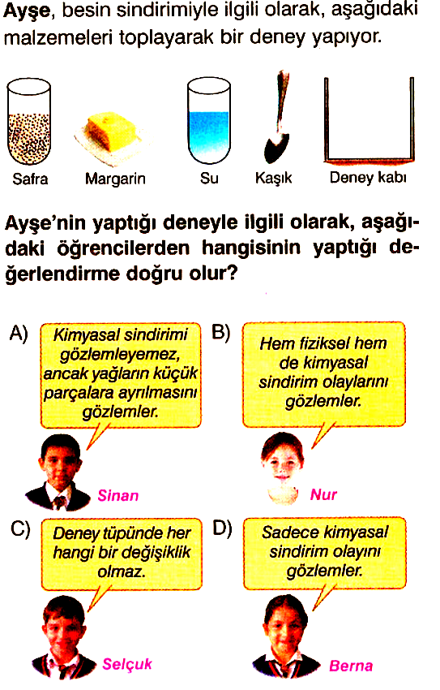

10- Aşağıda sindirim sistemine ait organlar numaralandırılarak verilmiştir.
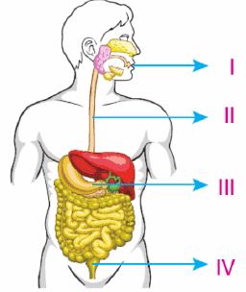
Buna göre bu organlarla ilgili olarak aşağıdaki seçeneklerdeki ifadelerden hangisi söylenebilir?
A) IV numaralı organda kimyasal sindirim tamamlanır. B) III numaralı organda sadece kimyasal sindirim gerçekleşir. C) II numaralı yapıda fisiklsel veya kimyasal sindirim gerçekleşmez. D) I numaralı organda enzim üretilmediğinden sadece proteinler sindirilebilir.

11- Gezegenlerle ilgili olarak aşağıda seçeneklerde verilen bilgilerden hangisi doğru değildir?
A) Uydusu olmayan iki gezegen Merkür ve Venüs'tür. B) Yan yatmış varil gibi yuvarlanarak Güneş etrafında dolanan gezegen Uranüs'tür. C) En çok uyduya sahip gezegen ile en büyük kütleli gezegen aynı gezegen değildir. D) Satürn, Mars ile Dünya arasında yer alan halkalı bir gezegendir.
12-
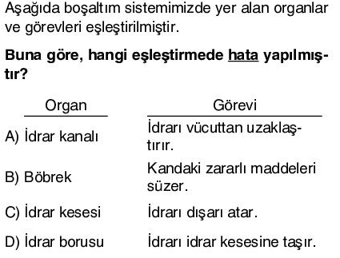

13-

14-
15-
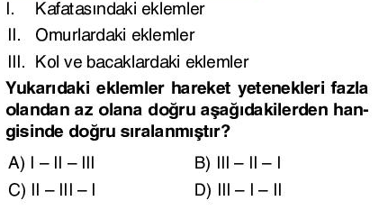
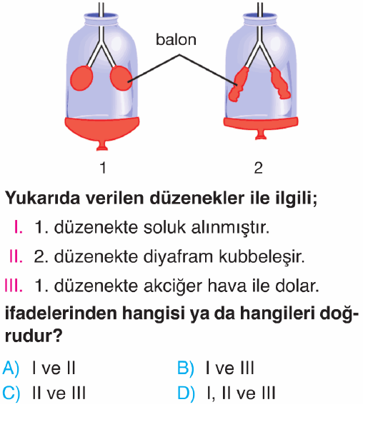
16-

17-
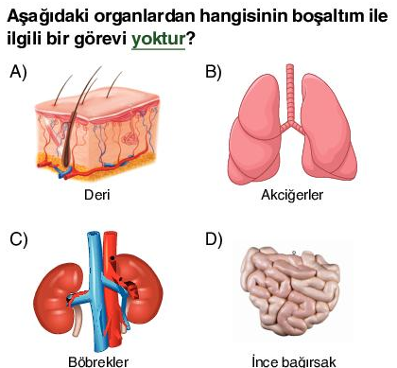
18-
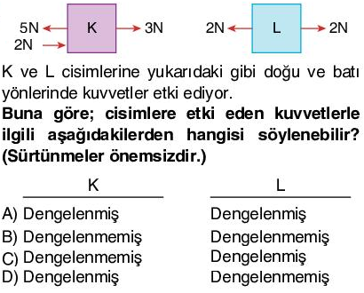
19-
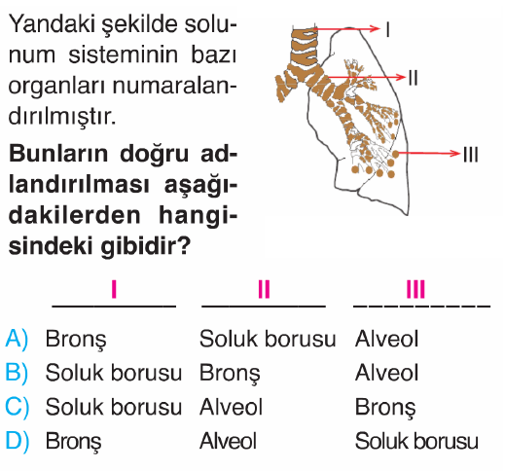
20-
Asteroit ya da kuyrukluyıldız gibi çeşitli gökcisimlerinden kopmuş küçük kaya parçaları gök taşı olarak adlandırılır. Gök taşları bazen Dünya’nın atmosferine girer.
Dünya atmosferine girerek yandıktan sonra yeryüzüne ulaşabilen meteor parçalarına .....Y.... denir.

.....Z......., Mars ile Jüpiter gezegenleri arasında yer alır ve iç gezegenlerle dış gezegenler arasındaki sınırı oluşturur.

Merkür gezegeninin atmosferi olmadığından üzerine çarpan küçük kaya parçalarından dolayı üzerinde çok fazla.......T............vardır

Yukarıda verilen tanımlarda boş bırakılan yerlere yazılması gerekenler aşağıdaki seçeneklerle eşleştirildiğinde hangi seçenekte verilenler doğru olur?

 | Y | Z | T
A) | Gök taşı | Asteroit kuşağı | Gök taşı çukuru
B) | Asteroit | Meteor kuşağı | Meteor çukuru
C) | Meteorit | Asteroit kuşağı | Meteor çukuru
D) | Asteroit | Asteroit kuşağı | Gök taşı çukuru

